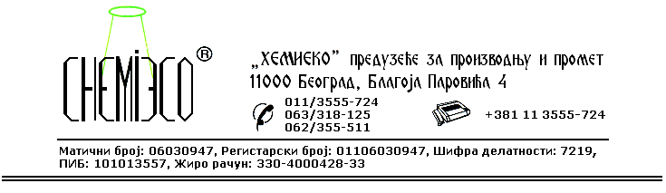
TEHNIČKA INFORMACIJA ZA ECO IMPREGNIR WN

TIP: Rastvor metil silikona sa umreživačima

OBLIK
ISPORUKE: Dvokomponentni sistem

OSOBINE I
UPOTREBA: ECO IMPREGNIR WN se upotrebljava za zaštitu betona, prirodnog i veštačkog kamena, keramike i sličnih materijala od prodora vode pod pritiskom. Najčešće se koristi za impregnaciju bazena, cisterni, ravnih krovova, terasa i svih ostalih površina gde klasična hidroizolacija ne može da se izvede. Materijal koji je zaštićen ovim sredstvom izdržava pritisak vode do 8bar-a, ne menja boju i ne prima razne nečistoće koje voda inače u njega unosi. Sprečavanjem prodora vode postiže se izvanredna zaštita materijala od spoljašnjih uticaja (atmosferilija), naročito od dejstva mraza. Antistatičko delovanje silikona odbija nečistoće sa površine materijala.
ECO IMPREGNIR WN je zdravstveno ispravan, ne dozvoljava taloženje kamenca na površini materijala, pa se koristi za zaštitu bazena za pijaću vodu, grnčarije, svih vrsta glazirane i neglazirane keramike itd.
Preporučuje se korišćenje u kombinaciji sa sredstvima ECO IMPREGNIR MK ili ECO IMPREGNIR S koja se nanose kao predzaštita (prajmer) kod hidroizolacije građevinskih objekata.

PRIPREMA
ZA PRIMENU: ECO IMPREGNIR WN se primenjuje u isporučenom obliku. Materijal koji se zaštićuje treba da bude suv i čist. Neposredno pred primenu sredstva komponente I i II treba da se pomešaju u zapreminskom odnosu 1:1.

NAČIN
PRIMENE: ECO IMPREGNIR WN na materijal nanosi se prskanjem pneumatskim raspršivačem ili premazivanjem četkom, krpom, sunđerom i sl. Proces se ponavlja nekoliko puta sve dok površina koja se zaštićuje upija sredstvo. Vremenski interval između nanošenja slojeva je 12-24 časa, zavisno od poroznosti materijala i spoljne temperature. Materijal je zaštićen posle potpunog isparavanja rastvarača.

Potrošnja, u zavisnosti od vrste materijala:
- uz upotrebu prajmera: 0,05-0,30L/m²;
- bez upotrebe prajmera: 0,10-0,60L/m².

MERE ZAŠTITE: ECO IMPREGNIR WN je rastvor u organskim rastvaračima, zapaljiv je, pa se prilikom njegove primene treba pridržavati mera zaštite od požara, kao pri radu sa sličnim proizvodima koji sadrže razređivače. Samo za profesionalnu upotrebu!

PAKOVANjE: Metalna burad 2x200L, plastična ambalaža 2x10L i 2x1L.

SKLADIŠTENjE: ECO IMPREGNIR WN skladišti se na otvorenom i u zatvorenom prostoru daleko od izvora toplote.

ROK TRAJANjA: ECO IMPREGNIR WN u originalnoj ambalaži može da se čuva 6 (šest) meseci.

